Белорусский государственный технологический университет

Факультет информационных технологий

Кафедра программной инженерии

 Лабораторная работа 6

По дисциплине «Основы программной инженерии»

На тему «Модульное программирование»

Выполнила:

Студентка 1 курса 10 группы

Рублевская Маргарита Владимировна

2023, Минск

**Задание 3.**

**2.** В зависимости от выбранного номера задания выполнить задания 1, 2, 3, или 4 для любого введенного с клавиатуры символа, дополнительно предусмотрев возможность ввода с клавиатуры нескольких символов последовательно, где:

1 – определить разницу значений кодов в ASCII буквы в прописном и строчном написании, если введен символ латинского алфавита, иначе вывод об ошибке;

2 – определить разницу значений кодов в Windows-1251 буквы в прописном и строчном написании, если введен символ русского алфавита, иначе вывод об ошибке;

3 – вывести в консоль код символа, соответствующего введенной цифре, иначе вывод об ошибке;

4 – выход из программы.

**3.** На вход программе задается, в зависимости от выбранного номера задания, символ латинского алфавита, русского алфавита, или цифра, и на выходе программа выводит, в зависимости от выбранного задания, разницу значений кодов в ASCII введенной буквы в прописном и строчном написании, в Windows-1251 введенной буквы в прописном и строчном написании, или код символа введенной цифры.

**4. Блок-схема:**

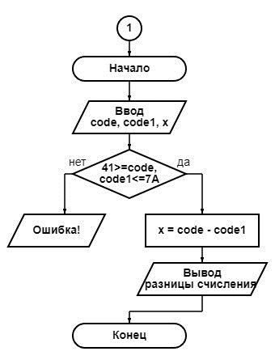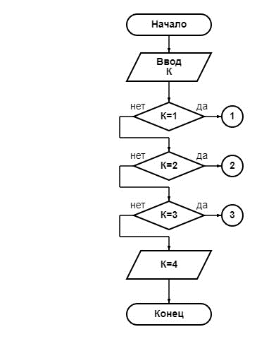

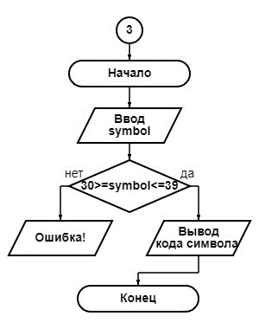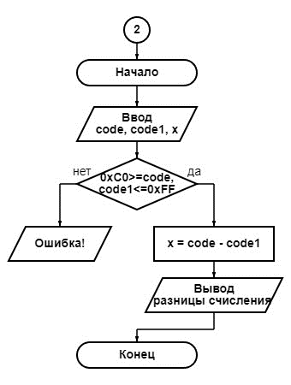

**5.** Разбить программу на модули.

**Состав модуля 1:**

1. Имя модуля (latin_alphabet.h). Он состоит из условия, которое проверяет принадлежит ли введенный символ к латинскому алфавиту и, если да, то выводит разницу значений кодов буквы в строчном и прописном написании, иначе выводит сообщение об ошибке.

**Назначение модуля:**

1. Вывести на экран разницу значений кодов или сообщить об ошибке.

**Входные данные:**

1. Ввод букв латинского алфавита в строчном написании.

2. Ввод букв латинского алфавита в прописном написании.

**Выходные данные:**

1. Вывести разницу значений кодов или ошибку.

**Блок-схема алгоритма:**



**Код модуля 1:**

#include <iostream>

using namespace std;

void handleLatinAlphabet() {

unsigned char code, code1;

int x;

cout << "Введите букву латинского алфавита в строчном написании:" << endl;

cin >> code;

if (code >= 0x61 && code <= 0x7A) {

cout << "Введите букву латинского алфавита в прописном написании:" << endl;

cin >> code1;

if (code1 >= 0x41 && code1 <= 0x5A) {

x = code - code1;

cout << "Разница в шестнадцатеричной системе счисления равна: " << hex << x << endl;

}

else {

cout << "Ошибка!" << endl;

}

}

else {

cout << "Ошибка!" << endl;

}

}

**Состав модуля 2:**

1. Имя модуля (russian_alphabet.h). Он состоит из условия, которое проверяет принадлежит ли введенный символ к русскому алфавиту и, если да, то выводит разницу значений кодов буквы в строчном и прописном написании, иначе выводит сообщение об ошибке.

**Назначение модуля:**

1. Вывести на экран разницу значений кодов или сообщить об ошибке.

**Входные данные:**

1. Ввод букв русского алфавита в строчном написании.

2. Ввод букв русского алфавита в прописном написании.

**Выходные данные:**

1. Вывести разницу значений кодов или ошибку.

**Блок-схема алгоритма:**



**Код модуля 2:**

#include <iostream>

using namespace std;

void handleRussianAlphabet() {

unsigned char code, code1;

int x;

cout << "Введите букву русского алфавита в строчном написании:" << endl;

cin >> code;

if (code >= 0xE0 && code <= 0xFF) {

cout << "Введите букву русского алфавита в прописном написании:" << endl;

cin >> code1;

if (code1 >= 0xC0 && code1 <= 0xDF) {

x = code - code1;

cout << "Разница в шестнадцатеричной системе счисления равна: " << hex << x << endl;

}

else {

cout << "Ошибка!" << endl;

}

}

else {

cout << "Ошибка!" << endl;

}

}

**Состав модуля 3:**

1. Имя модуля (numbers.h). Он состоит из условия, которое проверяет является ли введенный символ цифрой, иначе выводит сообщение об ошибке.

**Назначение модуля:**

1. Вывести на экран код цифры в кодировке Windows-1251 или сообщить об ошибке.

**Входные данные:**

1. Ввод цифры.

**Выходные данные:**

1. Вывести какой код у цифры, которую мы ввели, или сообщить об ошибке.

**Блок-схема алгоритма:**



**Код модуля 3:**

#include <iostream>

using namespace std;

void handleNumber() {

char symbol;

cout << "Введите число от 0 до 9:" << endl;

cin >> symbol;

if (symbol >= 0x30 && symbol <= 0x39) {

cout << "в Windows-1251: " << hex << static_cast<int>(symbol) << endl;

}

else {

cout << "Ошибка!" << endl;

}

}

**6.**

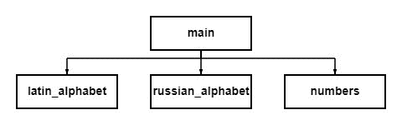

**Псевдокод:**

**Program** диалоговая программа;

1.Вывести разницу кодов регистров латинского алфавита;

2.Вывести разницу кодов регистров русского алфавита;

3.Вывести код введённой цифры;

4.Выход из программы;

**While** выбрать 1

**Do**

**Begin**

Ввести букву латинского алфавита в строчном написании;

Ввести букву латинского алфавита в прописном написании;

**If**

Если буквы являются буквами латинского алфавита, то вывести разницу значений кодов;

**Else**

Вывести ошибку;

**End**

**While** выбрать 2

**Do**

**Begin**

Ввести букву русского алфавита в строчном написании;

Ввести букву русского алфавита в прописном написании;

**If**

Если буквы являются буквами русского алфавита, то вывести разницу значений кодов;

**Else**

Вывести ошибку;

**End**

**While** выбрать 3

**Do**

**Begin**

Ввести цифру;

**If**

Если символы являются цифрами, то вывести код цифры на экран;

**Else**

Вывести ошибку;

**End**

**While** выбрать 4

**Do**

**Begin**

Выход из программы;

**End**

**End program**

**Дополнительные задания**

**1.** Разработать программу на С++ в стиле модульного программирования. Проверить ее работоспособность.

**Код программы.**

**Заголовочный файл модуля:**

#pragma once

double squareRoot(double number);

**Файл реализации модуля:**

#include <cmath>

#include "math_operations.h"

double squareRoot(double number) {

return sqrt(number);

}

**Главный модуль:**

#include <iostream>

#include "math_operations.h"

int main() {

setlocale(LC_ALL, "ru");

double number;

std::cout << "Введите число: ";

std::cin >> number;

double result = squareRoot(number);

std::cout << "Квадратный корень числа " << number << " равен " << result << std::endl;

return 0;

}

**Результат:**

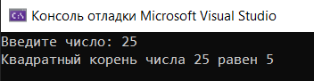

**2.** Для задания по своему варианту 4-ой лабораторной работы:

− выполнить постановку задачи;

− определить входные, выходные данные;

− записать алгоритм её решения в виде блок-схемы;

− разбить программу на модули и описать их состав, назначение, входные/выходные данные и привести алгоритм (любым способом) каждого модуля;

− выполнить нисходящее проектирование программы.

Составить модульную схему программы и описать ее, используя псевдокод.

**Вариант№13**

**1.** Составить алгоритм вывода названия дня недели по его порядковому  
номеру (1 – понедельник, 2 – вторник, 3 – среда, 4 – четверг, 5 – пятница, 6  
– суббота, 7 – воскресенье).

**2.** На входе мы вводим порядковый номер недели (1-7). На выходе мы выводим названия дня недели согласно его порядковому номеру.

**3. Блок-схема:**

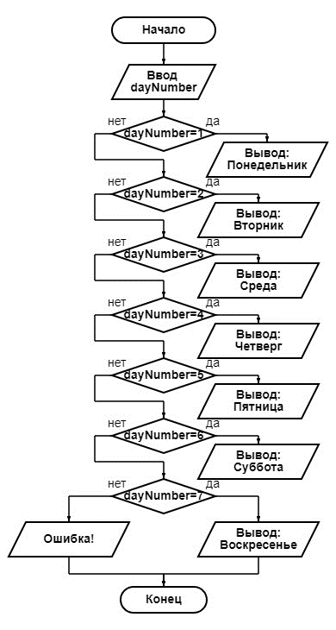

**4. Состав модуля 1:**

1. Имя модуля (weekdays.h). Переменные для ввода буднего дня недели и вывода его названия.

**Назначение:**

1. Функция для получения данных от пользователя.

**Входные данные:**

1. Переменная, которую мы используем для указания дня недели.

**Выходные данные:**

1.Вывод названия дня недели согласно его порядковому номеру.

**Блок-схема алгоритма:**

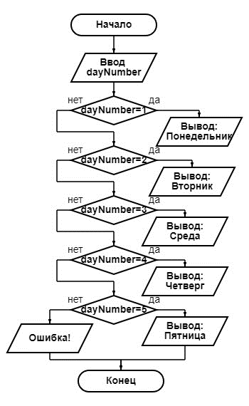

**Код модуля 1:**

#include <iostream>

#include "weekdays.h"

void printWeekday(int dayNumber) {

switch (dayNumber) {

case 1:

std::cout << "Понедельник" << std::endl;

break;

case 2:

std::cout << "Вторник" << std::endl;

break;

case 3:

std::cout << "Среда" << std::endl;

break;

case 4:

std::cout << "Четверг" << std::endl;

break;

case 5:

std::cout << "Пятница" << std::endl;

break;

default:

std::cout << "Ошибка: неправильный порядковый номер дня недели." << std::endl;

}

}

**Состав модуля 2:**

1. Имя модуля (weekends.h). Переменные для ввода выходного дня недели и вывода его названия.

**Назначение:**

1. Функция для получения данных от пользователя.

**Входные данные:**

1. Переменная, которую мы используем для указания дня недели.

**Выходные данные:**

1.Вывод названия дня недели согласно его порядковому номеру.

**Блок-схема алгоритма:**

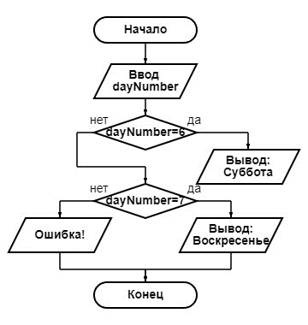

**Код модуля 2:**

#include <iostream>

#include "weekends.h"

void printWeekend(int dayNumber) {

switch (dayNumber) {

case 6:

std::cout << "Суббота" << std::endl;

break;

case 7:

std::cout << "Воскресенье" << std::endl;

break;

default:

std::cout << "Ошибка: неправильный порядковый номер дня недели." << std::endl;

}

}

**5.**

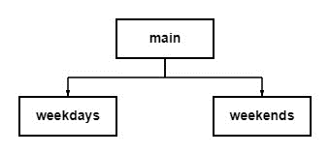

**Псевдокод:**

**Program** названия недели

1. Вывести названия дня недели согласно его порядковому номеру;

**While** 1

**Do**

**Begin**

**If** порядковый номер буднего дня недели, **ТО** вывести его название;

**Else** ошибка;

**End**

**While** 2

**Do**

**Begin**

**If** порядковый номер выходного дня недели, **ТО** вывести его название;

**Else** ошибка;

**End**

**End program**